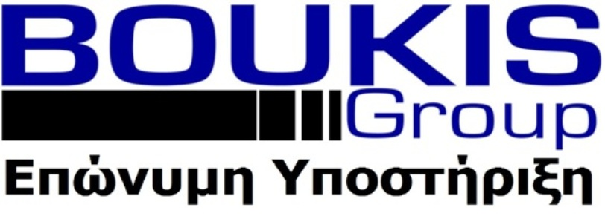
www.boukis-shop.gr
Έντυπο Επιστροφής
Το παρόν έντυπο επιστροφής αφορά τις επιστροφές των προϊόντων που αγοραστεί από το ηλεκτρονικό κατάστημα της Π.Μπούκης National Service, www.boukis-shop.gr και είναι απαραίτητο να τηρηθούν οι παρακάτω ενέργειες:

- Η επιστροφή των προϊόντων μπορεί να γίνει εντός ημερολογιακών ημερών από την ημερομηνία παραλαβής τους.
- Τα εμπορεύματα είναι σε άριστη κατάσταση κι όχι χρησιμοποιημένα, εντός της αρχικής τους συσκευασίας και να συνοδεύονται από όλα τα σχετικά αποδεικτικά έγγραφα συναλλαγής (αποδείξεις, τιμολόγα κλπ).

- Συμπληρώστε τα στοιχεία της παραγγελίας σας:
Αρ. Παραγγελίας: _________________________
Ημ.Παραγγελίας : _________________________
Περιγραφή : _________________________
Τεμάχια : _________________________

- Συμπληρώστε τα στοιχεία του τραπεζικού σας λογαριασμού:
Αρ. λογαριασμού: __________________________
Τράπεζα : __________________________
Δικαιούχος : __________________________
ΙΒΑΝ : __________________________

- Επιστρέφετε το προϊόν διότι:
Ήρθε Λάθος προϊόν :

Είναι Ελαττωματικό :

Δε μου αρέσει :

Έφτασε πολύ αργά :

Τα προϊόντα προς επιστροφή θα πρέπει να σταλούν στην παρακάτω διεύθυνση με την ένδειξη “e-shop”:

Π.ΜΠΟΥΚHΣ NATIONAL SERVICE ΕΠΕ
Μαιάνδρου 81γ Νέα Φιλαδέλφεια,
Αθήνα 14341.

Χρειάζεστε βοήθεια; Επικοινωνήστε μαζί μας στο 2102525741

